User manual
本系統讀入全班之lab1、lab2、lab3、mid-term以及finalexam之成績，並且將上述成績的比重設為10%,10%,10%,30%,40%，建檔後存入系統中。本系統可以供使用者查詢成績、查看排名、顯示平均以及重新設定成績比重。系統可以處理以下幾種錯誤:1)ID輸入錯誤 2)指令輸入錯誤（包含格式錯誤以及輸入不存在的指令）

以下為展示系統主要畫面:
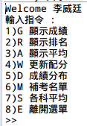
程式一開始會要求輸入ID或Ｑ以離開程式並顯示離開程式之訊息。我們以輸入955002056許文馨為範例。
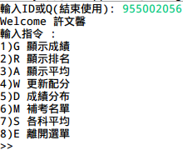
假設我們輸入G，會顯示各個成績以及乘上權重後的總成績，並會再次跳出選單供使用者決定下個指令（除了 E 離開選單的指令之外，皆會再次跳出選單，故以下不再重複說明）。 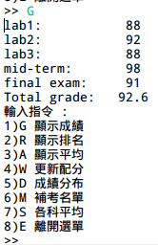
輸入R，顯示排名(排名/總人數)
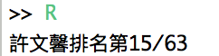
輸入A，顯示全班之平均
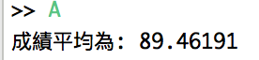
輸入W，會顯示原有配分以及讓使用者數入新的配分，並在最後會供使用者確認新配分是否正確，如果輸入Y（如下左），即跳回選單，輸入
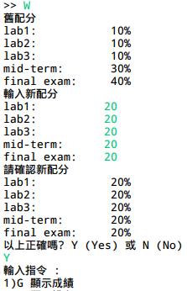
N（如下右），則會重新請使用者在輸入一次。
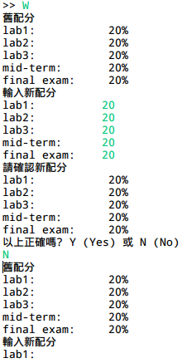
輸入D，顯示全班成績分布
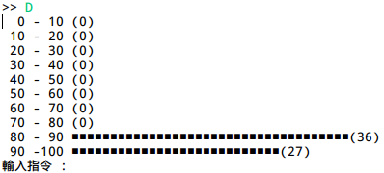
輸入M，先提示使用者輸入及格分數，取得後根據此分數顯示補考名單
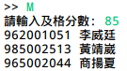
輸入S，顯示各科平均
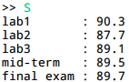

輸入Ｅ，則會跳出選單，回到初始畫面。
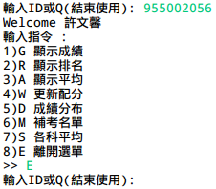

Scenarios 使用情節
1. 螢幕顯示ID 或 結束使用
使用者要結束使用
螢幕 showFinishMsg

2. 螢幕顯示ID或 結束使用
使用者輸入ID
螢幕showWelcomeMsg

螢幕 顯示menu:
顯示八種指令1) 顯示成績 2) 顯示排名 3) 顯示平均 4) 更新配分 5)成績分布 6)補考名單 7)各科平均 8)離開選單
使用者要離開menu

螢幕顯示ID或 結束使用
使用者要結束使用
螢幕showFinishMsg

3. 螢幕顯示ID或 結束使用
使用者輸入ID
螢幕showWelcomeMsg

螢幕 顯示menu
使用者要顯示成績
螢幕 showGrade(ID)
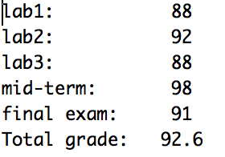

螢幕 顯示menu
使用者要離開選單

螢幕顯示ID或 結束使用
使用者要結束使用
螢幕showFinishMsg

4. 螢幕顯示ID或 結束使用
使用者輸入ID
螢幕showWelcomeMsg

螢幕 顯示menu
使用者要顯示排名
螢幕 showRank(ID)

螢幕 顯示menu
使用者要離開選單

螢幕顯示ID或 結束使用
使用者要結束使用

5. 螢幕顯示ID或 結束使用
使用者輸入ID
螢幕showWelcomeMsg

螢幕 顯示menu
使用者要顯示平均
螢幕 showAverage

螢幕 顯示menu
使用者要離開選單

螢幕顯示ID或 結束使用
使用者要結束使用

6. 螢幕顯示ID或 結束使用
使用者輸入ID
螢幕showWelcomeMsg

螢幕 顯示menu
使用者要updateWeights
螢幕顯示舊配分
使用者輸入新配分
使用者確認正確

螢幕 顯示menu
使用者要離開選單

螢幕顯示ID或 結束使用
使用者要結束使用
螢幕showFinishMsg

7. 螢幕顯示ID或 結束使用
使用者輸入錯誤的ID
螢幕顯示錯誤訊息

8. 螢幕顯示ID或 結束使用
使用者輸入ID
螢幕showWelcomeMsg

螢幕 顯示menu
使用者輸入不正確指令
螢幕顯示錯誤訊息

Acceptance test case
＊綠色代表使用者輸入

1. 螢幕顯示：輸入ID或Q(結束使用) : Ｑ
螢幕顯示：結束程式
2. 螢幕輸入：輸入ID或Q(結束使用) : 955002056
螢幕顯示：
>>（使用者輸入）E
螢幕顯示：輸入ID或Q(結束使用) : Ｑ
螢幕顯示：結束程式
3. 開始至輸入指令如上
>>（使用者輸入）G
螢幕顯示：
輸入指令如上
>>（使用者輸入）E
螢幕顯示：輸入ID或Q(結束使用) : Q
螢幕顯示：結束程式
4. 開始至輸入指令如上
>>（使用者輸入）R
螢幕顯示：許文馨排名第15/63
輸入指令如上
>>（使用者輸入）E
螢幕顯示：輸入ID或Q(結束使用) : Q
螢幕顯示：結束程式
5. 開始至輸入指令如上
>>（使用者輸入）A
螢幕顯示:班級成績平均為: 89.46191
輸入指令如上
>>（使用者輸入）E
螢幕顯示：輸入ID或Q(結束使用) : Q
螢幕顯示：結束程式
6. 開始至輸入指令如上
>>（使用者輸入）D
螢幕顯示:
0 - 10 (0)
10 - 20 (0)
20 - 30 (0)
30 - 40 (0)
40 - 50 (0)
50 - 60 (0)
60 - 70 (0)
70 - 80 (0)
80 - 90 ■■■■■■■■■■■■■■■■■■■■■■■■■■■■■■■■■■■■(36)
90 -100 ■■■■■■■■■■■■■■■■■■■■■■■■■■■(27)
輸入指令如上
>>（使用者輸入）E
螢幕顯示：輸入ID或Q(結束使用) : Q
螢幕顯示：結束程式
7. 開始至輸入指令如上
>>（使用者輸入）M
螢幕顯示: 請輸入及格分數:
使用者輸入: 85
螢幕顯示:
962001051 李威廷
985002513 黃靖崴
965002044 商揚夏
輸入指令如上
>>（使用者輸入）E
螢幕顯示：輸入ID或Q(結束使用) : Q
螢幕顯示：結束程式
8. 開始至輸入指令如上
>>（使用者輸入）S
螢幕顯示:
lab1 : 90.3
lab2 : 87.7
lab3 : 89.1
mid-term : 89.5
final exam : 89.7
輸入指令如上
>>（使用者輸入）E
螢幕顯示：輸入ID或Q(結束使用) : Q
螢幕顯示：結束程式
6. 開始至輸入指令如上
>>（使用者輸入）W
螢幕顯示:
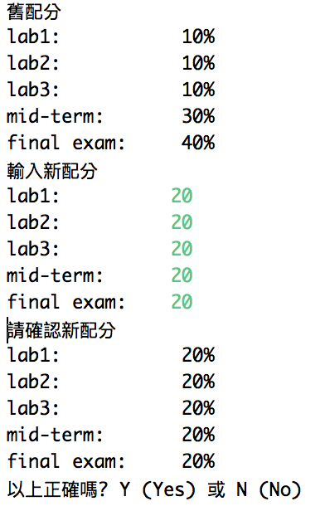
使用者輸入：Y
輸入指令如上
>>（使用者輸入）E
螢幕顯示：輸入ID或Q(結束使用) : Q
螢幕顯示：結束程式
7. 螢幕輸入：輸入ID或Q(結束使用) : 12345678
螢幕顯示：查無此ID!
8. 螢幕輸入：輸入ID或Q(結束使用) : 955002056
輸入指令如上
>>（使用者輸入）F
螢幕顯示：無此指令

Architecture design
> class StudentsGrade 儲存ID,Name,lab1, lab2, lab3, midTerm, finalExam,
StudentsGrade(String[] inputSource) //建構子
getTotal(float weight[]) //算total
getID()
getGrade()
getName()

>class GradeSys 儲存studentTable,Weights
main() //程式進入點
add(StudentsGrade studentsGrade) //新增的StudentsGrade加入table中
getGrade(ID)
inList(Long ID) //檢查一ID是否在列表中
getName(Long ID) //取得一ID之名稱
getNumberOfMember() // 取得學生總人數
updateWeight(float[] newWeight) // 更新成績權重陣列
getTotal(Long ID)//取得加總
getRank(Long ID)
getAverage()//取得平均
showGrades(Long ID,GradeSys gradeSys) //顯示成績
caseUpdateWeight(Scanner scanner,GradeSys gradeSys) //更新權重UI
getMakeUpList(int passScore) //取得補考名單
caseMakeUpList(Scanner scanner,GradeSys gradeSys) // 顯示補考名單
getDistribution() // 取得成績分布
caseDistributionLineChart(GradeSys gradeSys) // 顯示成績分布直方圖
getSubjectAverage() //取得各科平均
caseSubjectAverage(GradeSys gradeSys) //顯示各科平均
menu(Long ID,Scanner scanner,GradeSys gradeSys) //主選單
login(GradeSys gradeSys) //輸入學號

Detailed Design
/**---------------------------------------------------------------------------------------------------------
class GradeSys
float[5] weights一開始為初始值[10%,10%,10%,30%,40%];
以Java HashTable 的class 叫studentTable儲存StudentsGrade object

Key是為學生ID，Value 則為StudentsGrade

設計草圖 (design sketch):
粗體為key
01234
962001044 凌宗廷
87 86 98 88 87 88
962001051 李威廷
81 32 50 90 93 91

----------------------------------------------------------------------------------------------------------*/

Public main()

1.Scanner scanner = new Scanner(new File("src/simple.txt"));
2.while(scanner.hasNext())
1. 用 Java Scanner 來 scan line 把各欄位存入StudentsGrade object
2.用gradeSys.add(studentsGrade)將StudentsGrade object存入studentTable
3.call login()，開始進行輸入學號
Public login()

1.Scanner scanner = new Scanner(system.in);
2.輸入ID或Ｑ，如果ID在studentTable中就call menu，否則跳出錯誤訊息或輸入Q離開程式

Public menu(Long ID,Scanner scanner,GradeSys gradeSys)

1.while(true)
2.switch (scanner.next())
3.顯示輸入指令的畫面
4.輸入Ｅ離開while

Public showGrades(Long ID,GradeSys gradeSys)

1.getGrade(ID)獲取成績
2.System.out.printf各個成績

public getRank(Long ID)
1.Arrays.sort排序陣列
2.將對映之ID位置+1即得到rank

public getAverage()
1.for迴圈call getTotal()獲得學生total並將所有學生total加總
2.total/studentTable.size()獲得平均

public caseUpdateWeight(Scanner scanner,GradeSys gradeSys)
1.gradeSys.getWeight()取得目前配分
2.for(int i=0;i<weight.length;i++)
String input = scanner.next();
利用for加scanner逐一輸入新的權重
3.gradeSys.updateWeight(newWeight)，使用者確認正確後更新權重
4.確認錯誤的話則繼續call GcaseUpdateWeight(scanner,gradeSys)

public getMakeUpList(int passScore)
- For迴圈call getTotal獲得學生total，將成績低於passScore的學生加入補考名單

Public caseMakeUpList(Scanner scanner,GradeSys gradeSys)
- 取得使用者輸入之及格分數
- Call getMakeUpList() 取得列表
- 疊代步驟2之列表，逐一列出
- 表中無人則顯示全班及格

Public getDistribution()
- 初始化成績分布區間陣列
- For迴圈call getTotal()，將此數字除10轉為integer，作為index將所屬分數區間加上1
- 回傳

Public caseDistributionLineChart(GradeSys gradeSys)
- Call getDistribution()取得成績分布
- 對各分數區間，顯示區間範圍，並顯示(該區間人數)個方塊

Public getSubjectAverage()
- 建立新陣列，每項代表各科總分
- 疊代整個studentTable，取得學生之分數，加到各項總分上
- 將各科總分除以總人數，得到各科平均，並回傳

Public caseSubjectAverage(GradeSys gradeSys)
- Call getSubjectAverage() 取得各科平均
- 對於每個科目，顯示其名稱和平均分數

**---------------------------------------------------------------------------------------------------------
class StudentsGrade

Long ID;
String name;
int grade[] = new int[5];//存成績
----------------------------------------------------------------------------------------------------------*/

public StudentsGrade(String[] inputSource) //建構子
1.將在GradSys處理好的資料存入ID,name,grade[]
public getTotal(float weight[])
1.for(int j =0;j<this.grade.length;j++) {
total+=this.grade[j]*((float)weight[j]/100);}
將grade[i]*weight[i]計算total
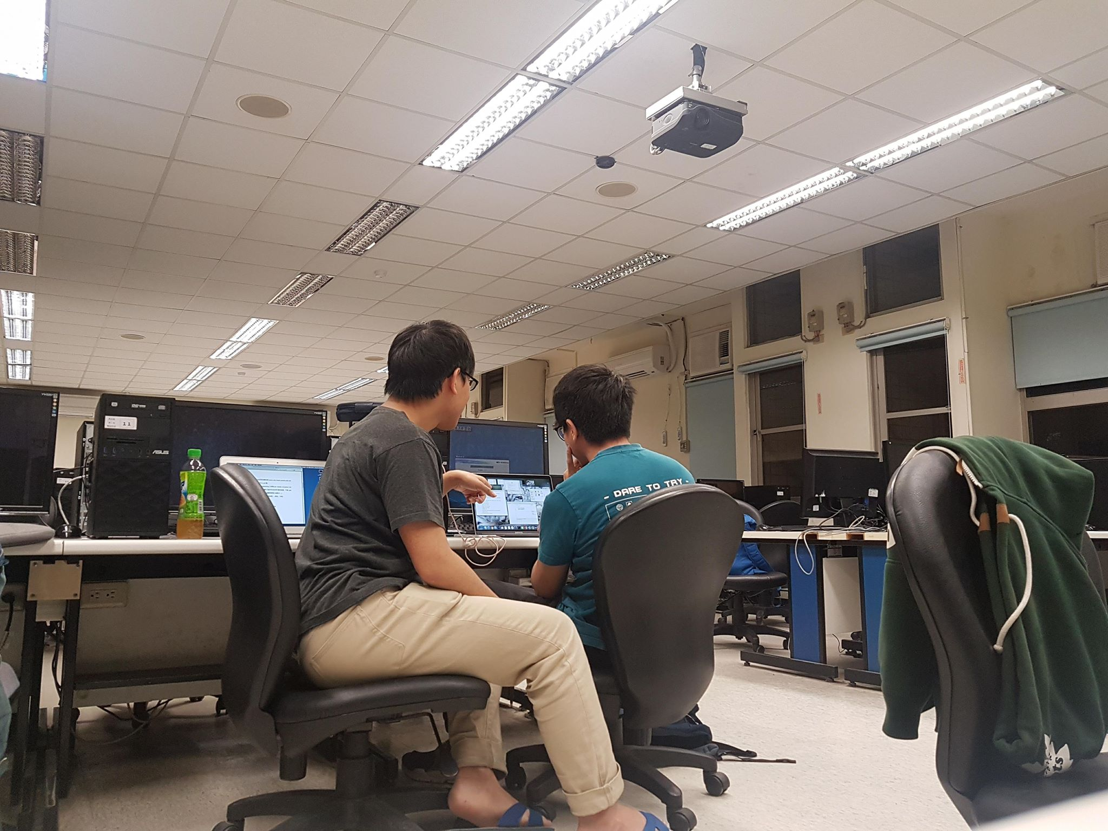
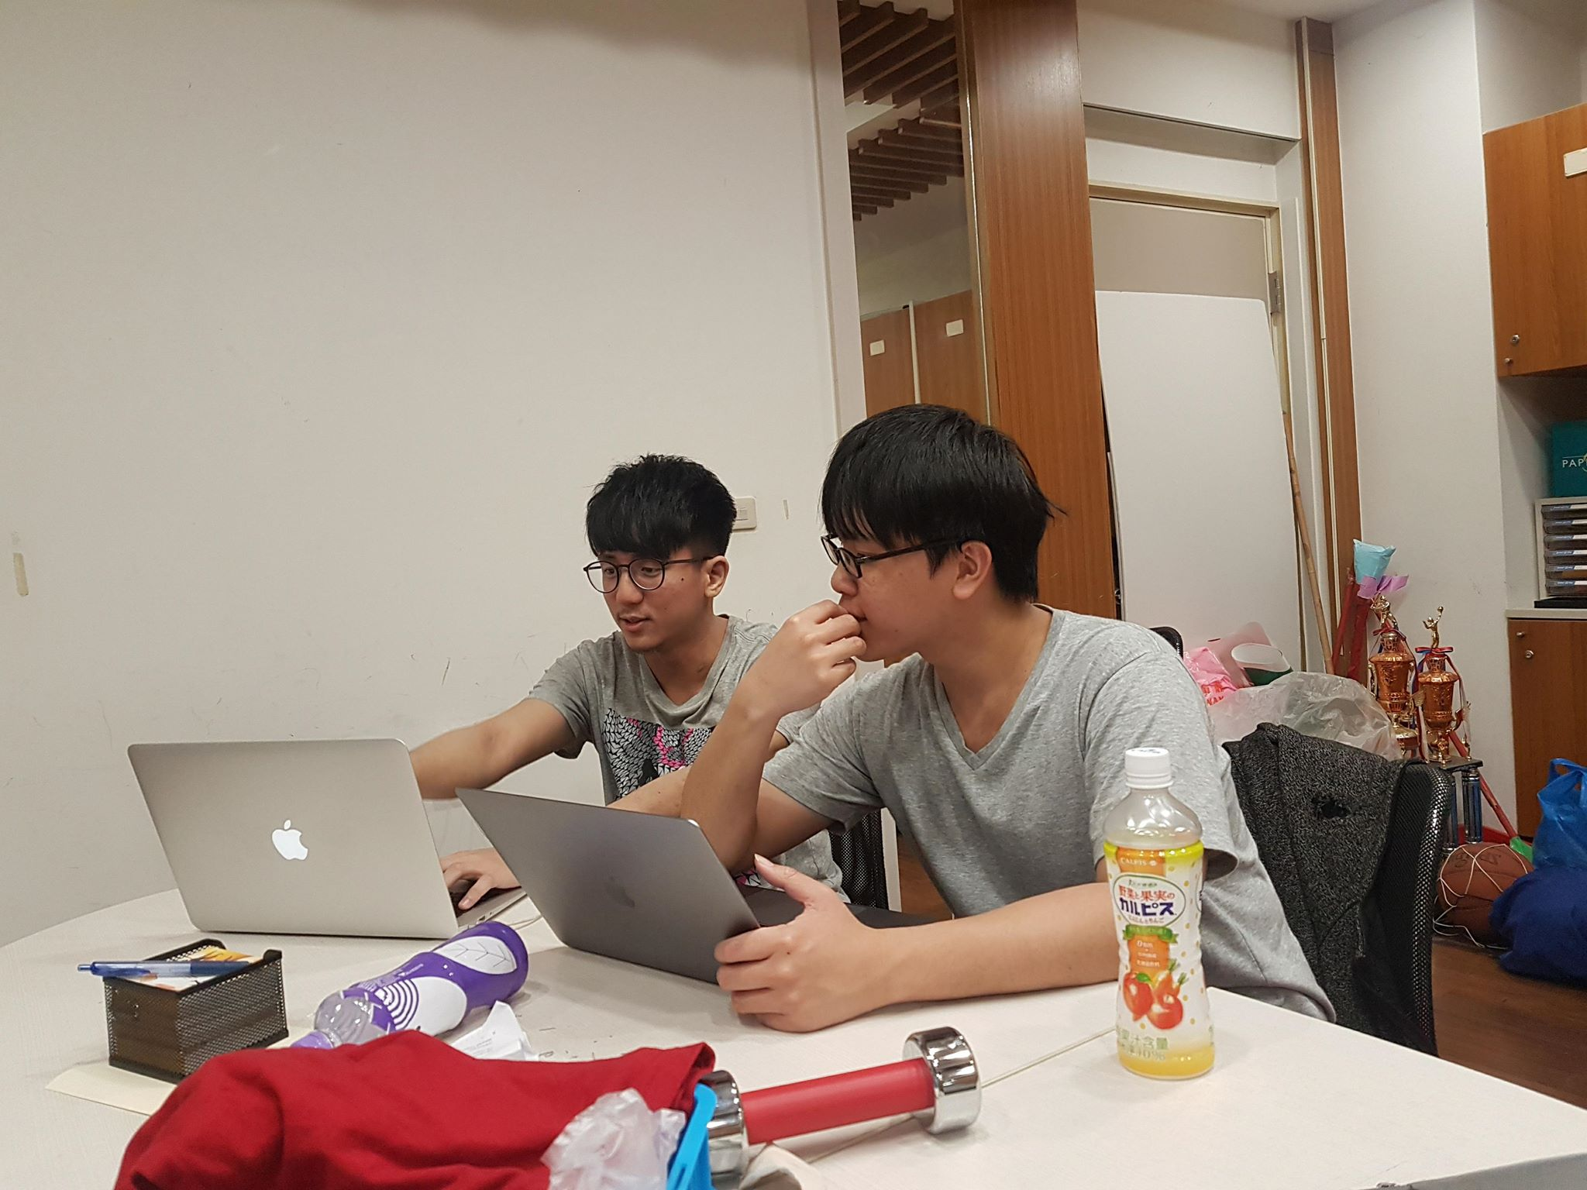
4.Picture

完成時的截圖:
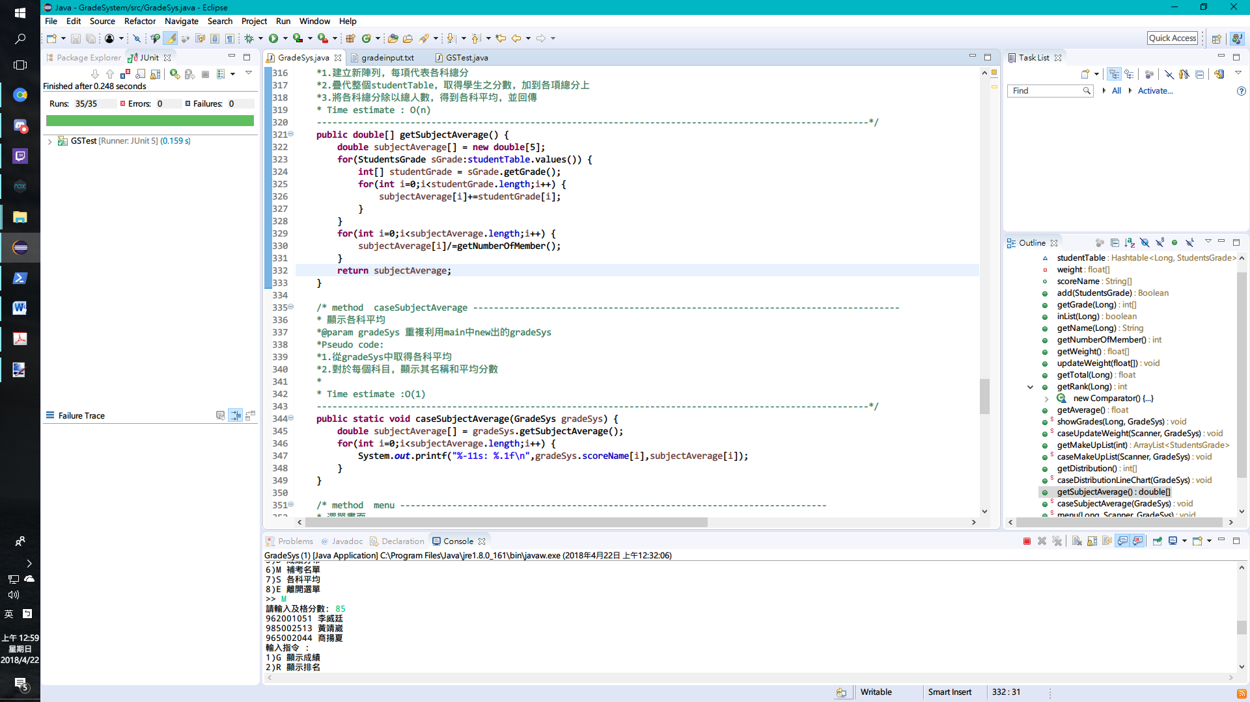
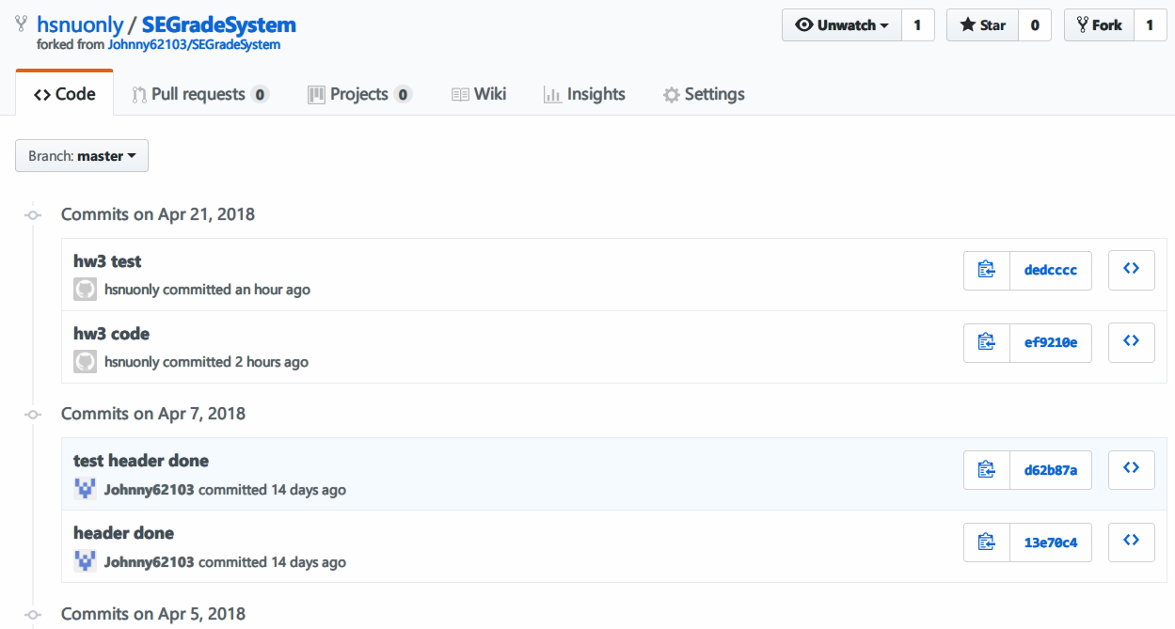
我們每次寫完都會上傳github（皆為一起寫，然後上傳）

